**Dodaj wiosennej świeżości wnętrzu z obrazem Słońce majowe Mehoffer**

**Wiosenna pogoda zbliża się już wielkimi krokami. Jeśli chcesz dodać aranżacji wyjątkowego, świeżego i radosnego charakteru, koniecznie zadbaj o odpowiednie dodatki! Sprawdź dlaczego dobrze sprawdzi się np. obraz <strong>Słońce majowe Mehoffer</strong>.**

**Dzieło Słońce majowe Mehoffer**

Obraz Józefa Mehoffera o tytule Słońce majowe to doskonały dodatek do wnętrz. Warto zainwestować w jego reprodukcję, aby dodać wnętrzu radosnego i ciepłego charakteru.

**Gdzie sprawdzi się obraz Słońce majowe Mehoffer?**

Znane dzieło artysty, czyli [Słońce majowe Mehoffer](https://www.luelue.pl/slonce-majowe-jozef-mehoffer-reprodukcja.html), to obraz, który powstał w 1911 roku, czyli trzy lata po przeprowadzce do podkrakowskiej rezydencji malarza. Możemy zobaczyć na nim skąpaną w słońcu werandę, z której otwiera się perspektywa kwitnącego na wiosnę ogrodu. W tle widoczna jest również żona artysty. Z obrazu bije ciepło pierwszego, wiosennego słońca. Reprodukcja dzieła zawieszona na ścianie doda aranżacji ciepła, radości i wiosennej świeżości.

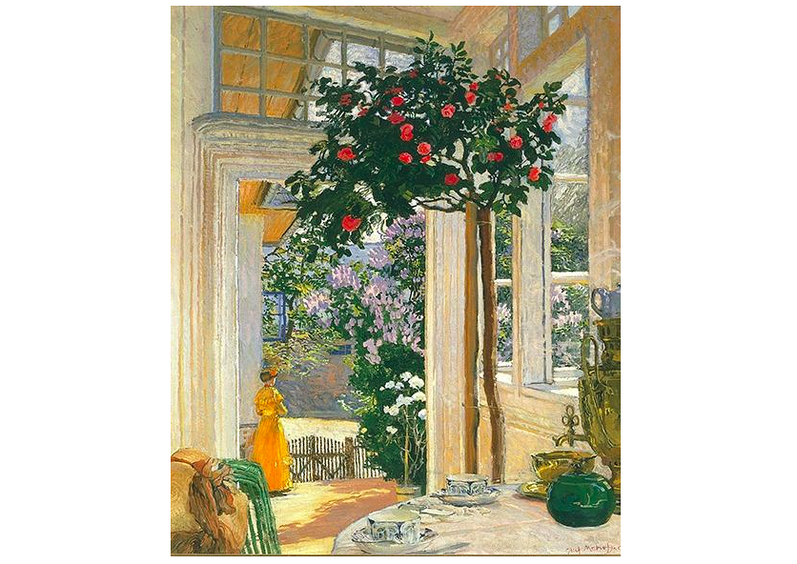

**Jak jeszcze dodać wnętrzu wiosennego charakteru?**

Aby wnętrze stało się jeszcze bardziej wiosenne, warto poświęć dzień czy dwa na jego generalne porządki, włącznie z myciem okien i wietrzeniem pomieszczeń. Dobrze jest również w sypialni wymienić pościel na nową, a w salonie ciepłe koce i poduszki zamienić na delikatne i ozdobne poduszeczki czy świeże, cięte kwiaty.